Gliederung/Inhaltsverzeichnis Goethe-Referat „Wie Goethe wohnte und „Wo er sich aufhielt“

I. Einleitung
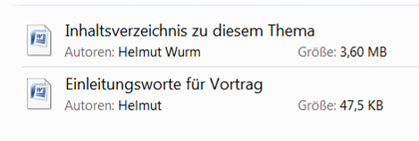

II. Goethe in Frankfurt/M
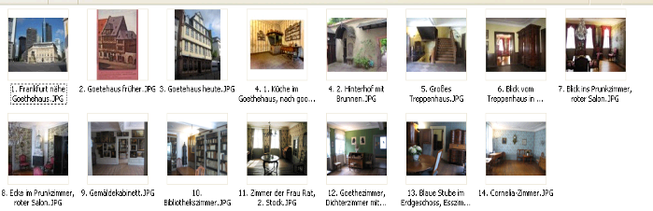

III. Goethe in Wetzlar
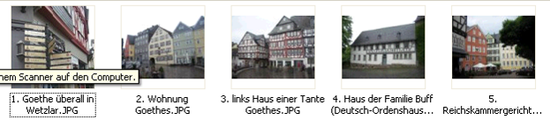

IV. Goethe und Garbenheim
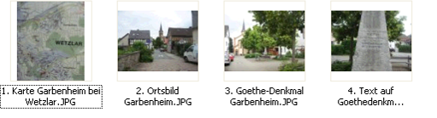

V. Goethe und Volpertshausen
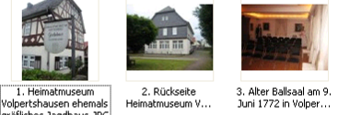

VI.1. Goethe-Gartenhaus im Weimar

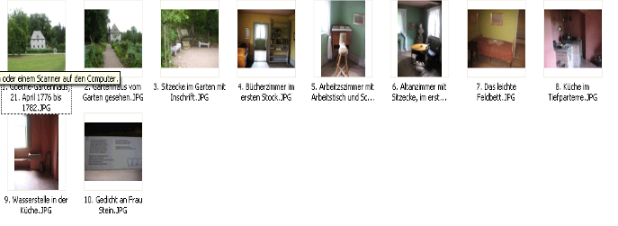

VI.2. Ilmpark, der Goethepark
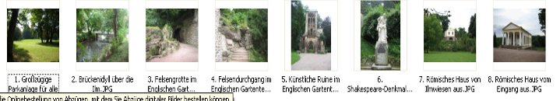

VII. Goethehaus in Weimar

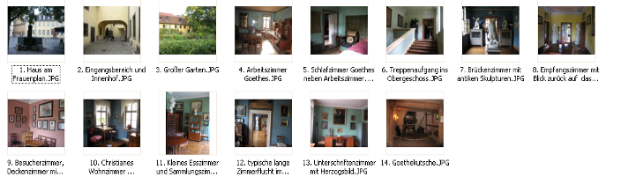
VIII. Schlossbereich Weimar

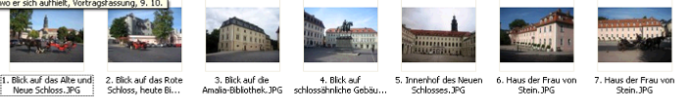

VIIII. Wittumspalais Anna-Amalia

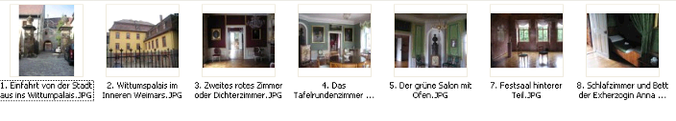

X. Theaterschloss Ettersburg

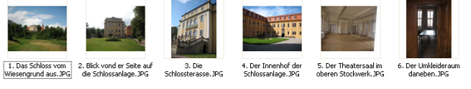

XI. Theaterschloss Großkochberg

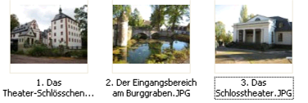

XII. Musenschloss Tiefurt

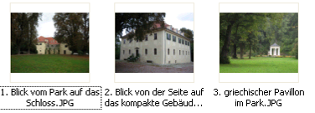
XIII. Das alte Schloss Jena
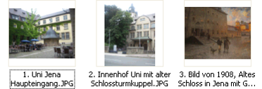

XIIII. Inspektorhaus Jena

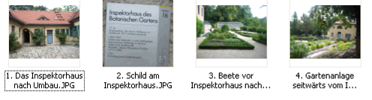

XV. Treffpunkt in Schillers Gartenhaus in Jena

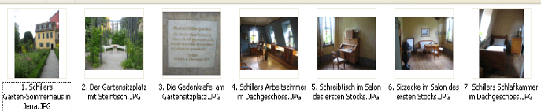

XVI. Ilmenau-Goethewohnung

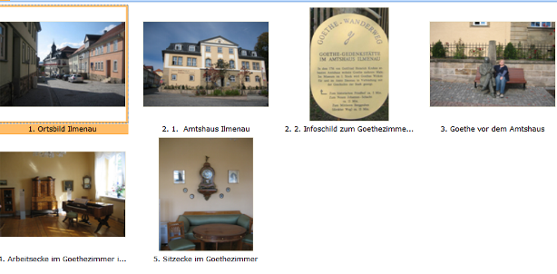
XVII. Goethe und der Kickelhahn
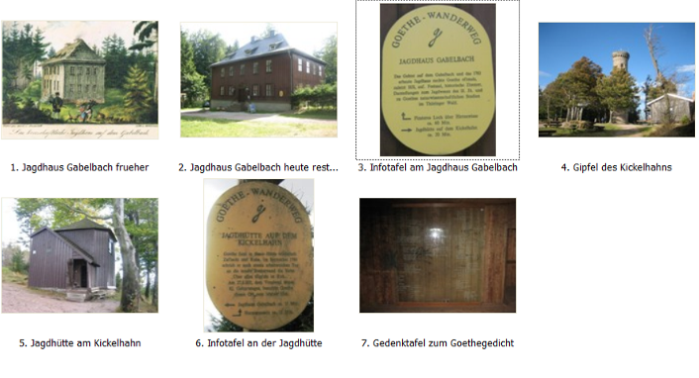

XVIII. Ilmenau und Goethe-Gedenkstätten

